**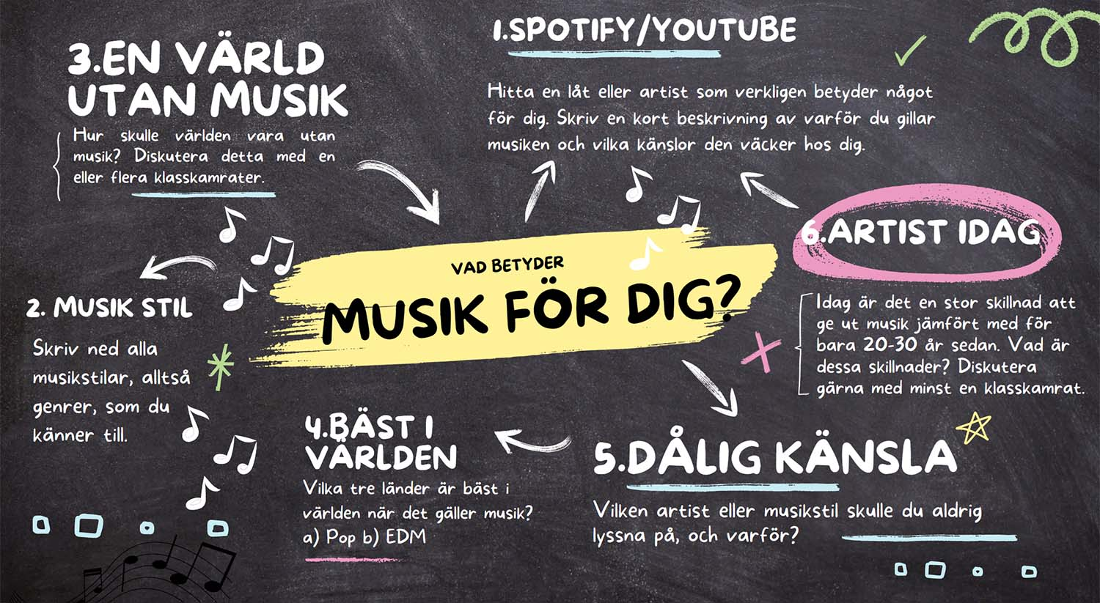  
  
VAD BETYDER MUSIK FÖR DIG?**

| **1. Spotify eller Youtube**  **Hitta en låt eller artist som verkligen betyder något för dig. Skriv en kort beskrivning av varför du gillar musiken och vilka känslor den väcker hos dig.** |
| --- |

| **2. MUSIK STIL Skriv ned alla musikstilar, alltså genrer, som du känner till.**  **r t**  **ill.** |
| --- |

| **3. En värld utan musik? Hur skulle världen vara utan musik? Diskutera detta med en eller flera klasskamrater.**  **( Skriv kort om ni har pratat)**  **eller flera klasskamrater.** |
| --- |

| **4.Bäst i världen Vilka tre länder är bäst i världen när det gäller musik?  a) Pop**  **b) EDM / Trance / Psytrance** |
| --- |

| **5.Dålig Känsla Vilken artist eller musikstil skulle du aldrig lyssna på, och varför?** |
| --- |

| **6.Artist idag** Idag är det en stor skillnad att ge ut musik jämfört med för bara 20-30 år sedan. Vad är dessa skillnader? Diskutera gärna med minst en klasskamrat. |
| --- |